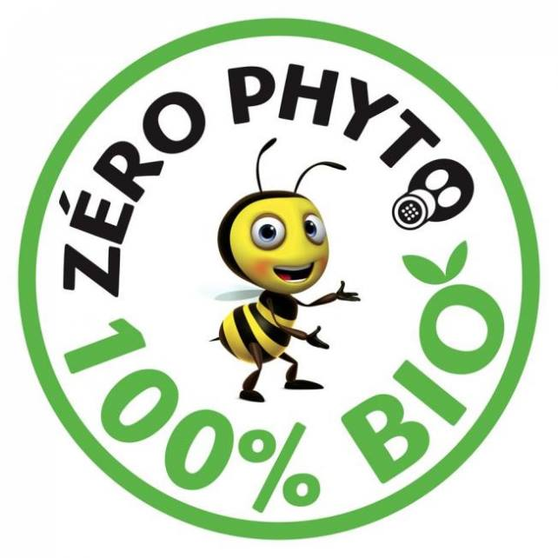
Que dit la loi ?
Depuis le 1er janvier 2019, la vente aux particuliers, ainsi que la détention et l'utilisation par ces derniers de tous les produits phytopharmaceutiques, sont interdites.
Ces déchets ne peuvent en aucun cas être mélangés aux ordures ménagères ou dans des bacs de recyclage. Il est interdit de les brûler, enterrer ou jeter directement dans la nature sous peine d’une sanction maximale de 2 ans de prison et/ou 75 000 euros d’amende (article L. 541-46 du code de l’environnement).

Qu’est ce qu’un produit phytosanitaire ?
Pour reconnaître les produits qui ne sont plus autorisés, consultez le site Internet https://ephy.anses.fr/
Ces produits phytopharmaceutiques sont dangereux pour votre santé, et celle de la planète.
Ils peuvent aussi être identifiables avec ces logos non limitatifs :

Désherbants, insecticides, fongicides, tous ces produits étaient régulièrement utilisés dans les jardins des particuliers. Souvent les boîtes étaient trop grandes et il reste du produit après usage. Et quelques années plus tard, on retrouve de vieux bidons stockés dans les garages, les cabanons…

Que dit la loi ?
Depuis le 1er janvier 2019, la vente aux particuliers, ainsi que la détention et l'utilisation par ces derniers de tous les produits phytopharmaceutiques, sont interdites.
Ces déchets ne peuvent en aucun cas être mélangés aux ordures ménagères ou dans des bacs de recyclage. Il est interdit de les brûler, enterrer ou jeter directement dans la nature sous peine d’une sanction maximale de 2 ans de prison et/ou 75 000 euros d’amende (article L. 541-46 du code de l’environnement).

Qu’est ce qu’un produit phytosanitaire ?
Pour reconnaître les produits qui ne sont plus autorisés, consultez le site Internet https://ephy.anses.fr/
Ces produits phytopharmaceutiques sont dangereux pour votre santé, et celle de la planète.
Ils peuvent aussi être identifiables avec ces logos non limitatifs :

Désherbants, insecticides, fongicides, tous ces produits étaient régulièrement utilisés dans les jardins des particuliers. Souvent les boîtes étaient trop grandes et il reste du produit après usage. Et quelques années plus tard, on retrouve de vieux bidons stockés dans les garages, les cabanons…

Que dit la loi ?
Depuis le 1er janvier 2019, la vente aux particuliers, ainsi que la détention et l'utilisation par ces derniers de tous les produits phytopharmaceutiques, sont interdites.
Ces déchets ne peuvent en aucun cas être mélangés aux ordures ménagères ou dans des bacs de recyclage. Il est interdit de les brûler, enterrer ou jeter directement dans la nature sous peine d’une sanction maximale de 2 ans de prison et/ou 75 000 euros d’amende (article L. 541-46 du code de l’environnement).

Qu’est ce qu’un produit phytosanitaire ?
Pour reconnaître les produits qui ne sont plus autorisés, consultez le site Internet https://ephy.anses.fr/
Ces produits phytopharmaceutiques sont dangereux pour votre santé, et celle de la planète.
Ils peuvent aussi être identifiables avec ces logos non limitatifs :

Désherbants, insecticides, fongicides, tous ces produits étaient régulièrement utilisés dans les jardins des particuliers. Souvent les boîtes étaient trop grandes et il reste du produit après usage. Et quelques années plus tard, on retrouve de vieux bidons stockés dans les garages, les cabanons…

Que faire ? Apportez-les en déchèterie!
Surtout ne les jetez pas à la poubelle et ne videz pas les résidus dans l'évier ou dans la nature. La meilleure solution est d'apporter tous ces vieux produits en déchèterie.

Où? Toute l’année à la Déchèterie de Saint-Malo - Rue des Belettes - 02 99 82 80 91 - 0800 801 061 - Ouverte du lundi au samedi de 9h à 11h50 et de 14h à 18h50h.
Animations :
> à la déchèterie de St Malo, le samedi 16 mars, de 14h00 à 17h00. Une récompense vous attend pour tout apport de produits phytosanitaires
> au magasin Biocoop St Malo Aquarium – 44 rue Patton . Un bon d'achat offert pour tout apport jusqu'au 30 mars.

J’y pense... « Le déchet le plus facile à traiter est celui que l’on n’a pas produit. »
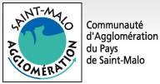
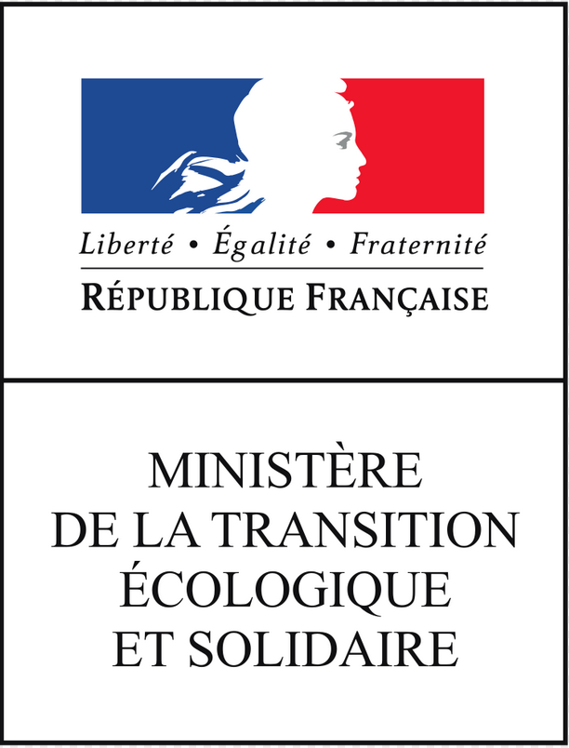
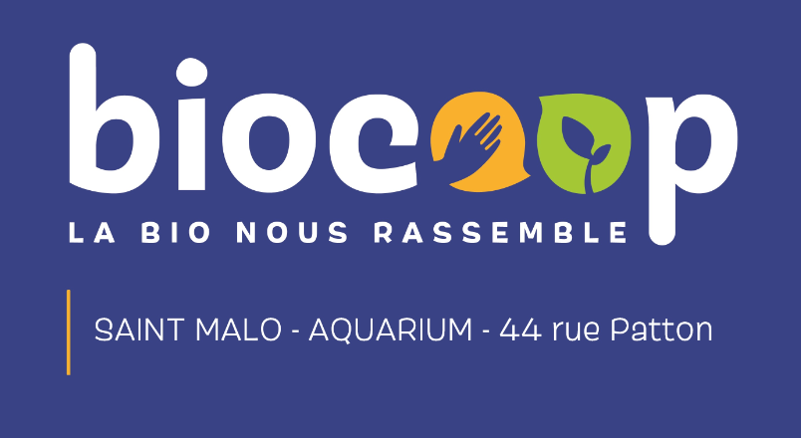
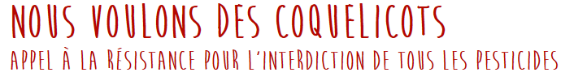

Que faire ? Apportez-les en déchèterie!
Surtout ne les jetez pas à la poubelle et ne videz pas les résidus dans l'évier ou dans la nature. La meilleure solution est d'apporter tous ces vieux produits en déchèterie.

Où? Toute l’année à la Déchèterie de Saint-Malo - Rue des Belettes - 02 99 82 80 91 - 0800 801 061 - Ouverte du lundi au samedi de 9h à 11h50 et de 14h à 18h50h.
Animations :
> à la déchèterie de St Malo, le samedi 16 mars, de 14h00 à 17h00. Une récompense vous attend pour tout apport de produits phytosanitaires
> au magasin Biocoop St Malo Aquarium – 44 rue Patton . Un bon d'achat offert pour tout apport jusqu'au 30 mars.

J’y pense... « Le déchet le plus facile à traiter est celui que l’on n’a pas produit. »

Que faire ? Apportez-les en déchèterie!
Surtout ne les jetez pas à la poubelle et ne videz pas les résidus dans l'évier ou dans la nature. La meilleure solution est d'apporter tous ces vieux produits en déchèterie.

Où? Toute l’année à la Déchèterie de Saint-Malo - Rue des Belettes - 02 99 82 80 91 - 0800 801 061 - Ouverte du lundi au samedi de 9h à 11h50 et de 14h à 18h50h.
Animations :
> à la déchèterie de St Malo, le samedi 16 mars, de 14h00 à 17h00. Une récompense vous attend pour tout apport de produits phytosanitaires
> au magasin Biocoop St Malo Aquarium – 44 rue Patton . Un bon d'achat offert pour tout apport jusqu'au 30 mars.

J’y pense... « Le déchet le plus facile à traiter est celui que l’on n’a pas produit. »

